Муниципальное общеобразовательное учреждение
Средняя общеобразовательная школа № 46

Живые уроки как новая форма образовательного процесса

Пятлина Виктория Сергеевна
учитель истории и обществознания
МОУ СОШ №46

г. Тверь 2017
Оглавление:
Введение |  |  |  |  | 3
Часть 1. Живая история Тверского края (из опыта работы) |  |  |  |  | 3
Часть 2. Методическая разработка (реализация опыта в рамках образовательного процесса) |  |  |  |  | 6
Литература и интернет- ресурсы: |  |  |  |  | 14

Введение
Сегодня наступило время, когда дети должны стать активными участниками образовательного процесса. Это учительское сообщество осознавало всегда, но получалось, что учитель опасался доверить ученику эту ведущую роль. Однако в наше динамичное время никто не будет пассивным поглощателем информации, т.к. жизнь диктует другие условия. И сегодня школа выходит на передовые рубежи внедрения ФГОС, а каждый учитель вносит свой посильный вклад в реализацию этой стратегической задачи. При этом каждому педагогу важно понимать, что мы начинаем не с нуля, а творчески используем весь накопленный опыт.
Тема, которую я представляю, актуальна на сегодняшний момент. Федеральный проект «Живые уроки» - новое направление для туризма в этом году, которое без взаимодействия с педагогическим сообществом грамотно реализовать будет сложно. Экскурсионные маршруты по городам России с познавательной и образовательной целью были всегда востребованы школой, однако этот вид деятельности должен подняться на новый качественный уровень, приобрести целенаправленный характер и найти отражение в грамотном планировании учебного процесса.
Цель представления моего практического опыта – понимание нового отношения к изучению исторических событий и явлений через использование всех возможностей культурно – образовательной среды нашего города.
Задачи:
- Осознать роль учащихся как главных действующих лиц учебно – образовательного процесса
- Раскрыть возможности реализации полученных знаний в практической деятельности
- Определить роль учителя как связующее звено во взаимодействии с внешней средой для реализации конкретных целей обучения
Для меня, как учителя истории и обществознания, важно, в первую очередь, использовать возможности всей культурно – образовательной среды нашего города и области. А возможности нашего города многообразны. Необходимо объединить усилия школ, библиотек, музеев, выставочных залов по вовлечению учащихся в динамичную, богатую информацией и «живым знанием» среду.

Часть 1. Живая история Тверского края (из опыта работы)
Данное направление привлекало меня всегда, а особенно плодотворным оказалось соединение предметной и внеклассной деятельности. Мои нынешние девятиклассники пять лет назад вдохновили меня на пешеходные экскурсии по городу в каникулярное время. Первая тема, к которой мы обратились – «Михаил Тверской. Памятные места Твери». Ведь образ великого князя на Советской площади – один из главных символов города.
Мы прошли небольшой маршрут: памятник на Советской площади – памятный крест в городском саду - место, где стоял раньше Спасо-Преображенский собор – часовня Михаила Тверского, но это было реализовано в серьёзную работу. Ко Дню памяти Михаила Тверского (5 декабря) была подготовлена виртуальная экскурсия для младших школьников. На классном часе это приобрело форму самоанализа:
Что я знал о Михаиле Тверском
Что я узнал о великом Тверском князе
Что показалось мне особенно интересным

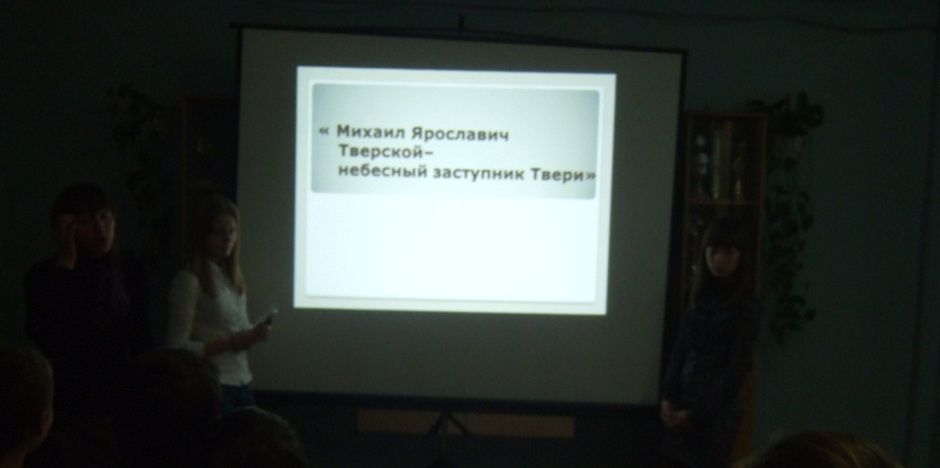

Следующие весенние каникулы были посвящены теме «Тверь литературная». Начальная точка маршрута – памятник нашему великому земляку, купцу – путешественнику Афанасию Никитину – памятник Крылову – два памятника Пушкину – памятник Салтыкову-Щедрину – дом поэзии Андрея Дементьева. Итог – представление в рамках КТД театрализованного представления.
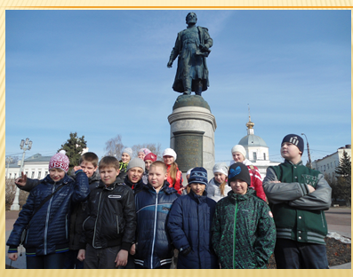
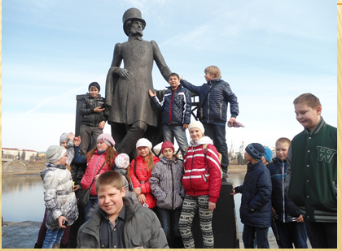
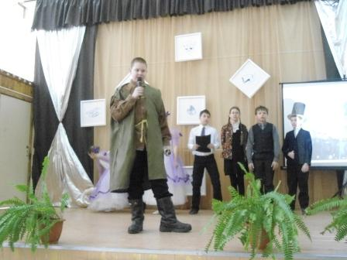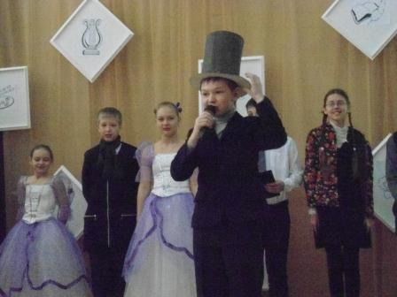

Понимая, насколько важно прикоснуться к изучаемой эпохе, я стала вносить в календарно-тематическое планирование экскурсию, которую возможно совершить в рамках программы. Удачный опыт был реализован снова с моим теперь уже 7г классом – поездка в Коломенское (летняя резиденция царя Алексея Михайловича). Дворец Алексея Михайловича именовали «Седьмым чудом света», а для нас было чудом, что за маленьким абзацем учебника стоит величие культуры XVI – XVII в. По итогам поездки состоялся урок, где каждый представил творческую работу (презентации; рисунки; отзывы).

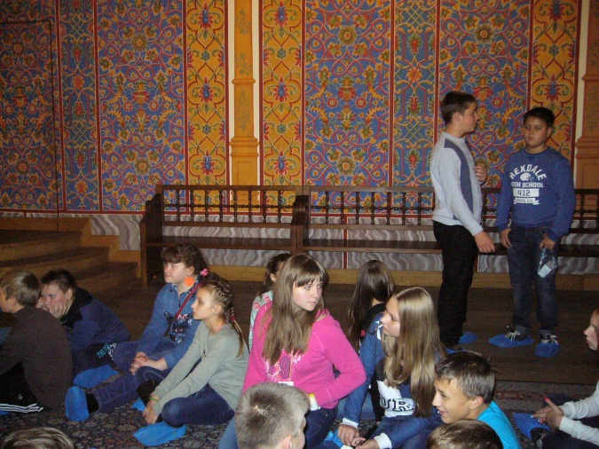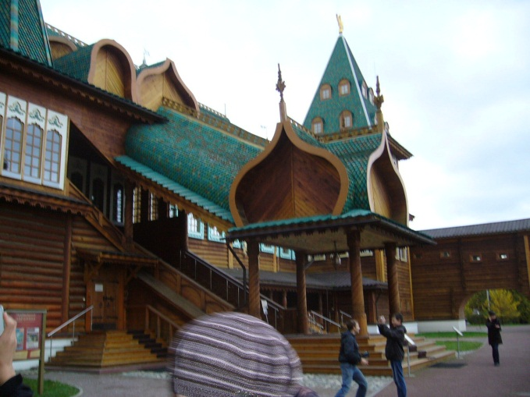

В рамках 70-летия Великой Победы состоялась экскурсия в город Ржев. Тяжёлое впечатление, серьёзный разговор и непростая дискуссия после посещения немецкого кладбища. Как итог – подготовка газеты к памятной дате.

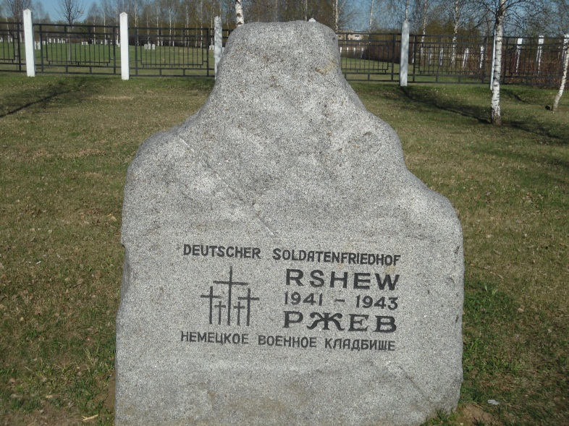

Хочется затронуть и предмет обществознание, где использование возможностей нашего города так же достаточно обширно. Учащимся непросто объяснить, что такое местная власть, как она функционирует, лучше увидеть всё это на практике. Сердце нашей местной власти – это площадь Ленина, где находятся главные административные здания. Отсюда и началась наша экскурсия, которую мы продолжили в Городской думе. Удивительно насколько интересной живой и интерактивной оказалась эта экскурсия, которую проводила сотрудница аппарата думы. Мы узнали о предшественниках наших депутатов – гласных, которые заседали в земствах; состоялся коллективный приём у мэра; а находясь в зале заседаний, ребята попытались почувствовать себя в роли депутатов и обсудили наиболее серьёзные проблемы нашего города. Этот опыт помог нам обновить систему самоуправления в классе.
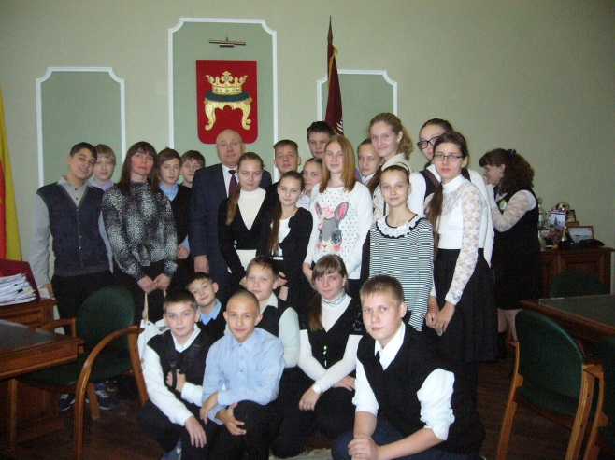
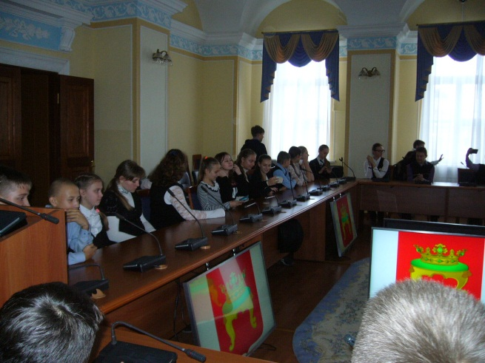

Имея подобный опыт, я понимаю, что стоит к этой ситуации подойти более глубоко и стою в начале пути в осознании нового подхода к планированию по своему предмету. Очень важно, чтобы не отдельная тема, а каждая тема была наполнена серьёзным содержанием, нацеленным на коммуникации с внешней культурно – образовательной средой.
Обратимся к конкретному примеру. Работая в 6 классе над главами «Политическая раздробленность Руси» и «Русь Московская», мы обращаемся к одной из важных тем – как выглядел средневековый город. В учебнике нам представлен московский кремль, но нам важно указать, что Тверь как древний русский город тоже имела свой кремль. Можно, конечно, показать схему Тверского кремля, но важно «оживить» эту страницу истории и пройти по тем местам, где были башни и главные ворота кремля, пройти вообще по его территории. Я работаю над маршрутом «Тверской кремль», потому что очень хочу реализовать его в своей практике. Одновременно собираю материал для маршрута «Тверь во время опричнины». Помощь заинтересованных ребят здесь просто неоценима, тем более что трагическая гибель митрополита Филиппа в Тверском Отроч монастыре от рук Малюты Скуратова усиливает внимание учащихся к этой теме.
Главное, это выбор учителя как расширить и «оживить» рамки урока: можно посетить музей, можно заказать экскурсию, можно посещать тематические лекции в библиотеке, можно познакомиться с программой выставочного зала, можно разработать вместе с учащимися свой маршрут, а можно соединить несколько видов деятельности. В перспективе своей главной задачей я вижу разработку вместе с учащимися практического приложения с возможными экскурсионными маршрутами к программе и тематическому планированию по истории.

Часть 3. Методическая разработка урока «Золотой век» русского дворянства (реализация опыта в рамках образовательного процесса)
На примере этого урока, проведённого в 7 классе, хочется показать как исторические места нашего города «оживляют» и делают реальной такую отдалённую эпоху.

Конспект урока истории в 7 классе по теме: «Золотой век» русского дворянства.
Цель урока:
Образовательная: изучение внутренней политики ЕкатериныII во второй половине царствования (является ли этот период продолжением политики «просвещённого абсолютизма» или это новый период, влияние на который оказали конкретные обстоятельства); понимание смысла губернской реформы и содержания Жалованной грамоты дворянству и Жалованной грамоты городам; использование ранее изученного материала для более полного понимания указанной темы
Развивающая: формирование умений работать с историческими источниками, исторической картой; использование различных источников информации ( текст учебника, иллюстрации, схемы, презентация); развитие умений ставить проблемную задачу, находить собственное решение поставленных проблем
Практическая: создание условий для активной работы каждого уч-ся на уроке и их взаимодействия при выполнении заданий; осмысление результатов своей деятельности; реализация мнения каждого ученика
Воспитательная: понимание значение этого периода в Российской истории XVIII в.; раскрыть влияние исторической личности на происходящие события; показать взаимосвязь с происходящими процессами в современной истории; поднять вопрос об ответственности государственных деятелей за свою политику; продолжить работу над формированием активной жизненной позиции.
Планируемые результаты: предметные: расширить понятийный аппарат; регулятивные: уметь формулировать новые задачи и корректировать свои действия в соответствии с планом урока; коммуникативные: грамотное использование речи как основы для сотрудничества с учениками и учителем; познавательные: анализировать весь комплекс информации, представленной на уроке; личностные: формирование интереса к изучаемому периоду, выражение собственного мнения к действиям властей
Основные понятия: просвещённый абсолютизм; Уложенная комиссия; либеральные взгляды.
Оборудование: атлас; мультимедиа презентация; раздаточный материал с историческими источниками и заданиями; творческие работы учащихся.
Тип урока: изучение нового материала
Ход урока
- Организационный момент. Проверка готовности к уроку.
- Изучение нового материала (поэтапное исследование нового материала)
Мотивационно- ориентировочный этап
Роль личности в истории всегда занимает особое место. Говоря о том или ином историческом периоде мы склонны идти за установившимися характеристиками, например Пётр Великий, Иван Грозный, Алексей Тишайший, но на деятельность каждого правителя оказывает влияние целый комплекс факторов и вы на протяжении нашего общения научились формировать своё мнение в отношении каждой исторической личности. Сегодня это важное качество, а именно, иметь своё мнение, вырабатывать свою позицию и свой взгляд на происходящее в нашей Отечественной истории нам очень пригодится. Конечно, уже сейчас вы понимаете, что управление государством дело непростое и ответственное. Как сделать правильный выбор, как принести пользу Отечеству – это, наверное, общефилософский смысл нашего урока. И в этой связи, продолжаем наш разговор о внутренней политике Екатерины II Великой. На первом слайде вы видите семейный альбом, который уже напоминает нам обстоятельства, при которых Екатерина пришла к власти. (Двойной переворот. На слайде портреты ПетраIII , ПавлаI и самой ЕкатериныII).
Уч-ль: Кто был опорой Екатерины II в очередном дворцовом перевороте (Дворяне )
Уч-ль: Вспомните, как мы характеризовали политику Екатерины в начале царствования.(Предполагаемый ответ: политика «просвещённого абсолютизма»; дать короткую характеристику)
Уч-ль: Какое событие подтверждает её желание действовать в соответствии с этой политикой . ( Предполаг. ответ:Уложенная комиссия)
Уч-ль: Сегодня нам предстоит выяснить насколько Екатерина была последовательна в своей политике и какое новое понимание даёт нам вторая половина её царствования.
Итак, запишите тему нашего урока «Золотой век» русского дворянства.
Ребята, давайте сформулируем проблемный вопрос нашего урока:
(Возможный вариант) Соответствует ли политика «просвещённого абсолютизма» всему периоду правления Екатерины II.
Мы уже с вами вспоминали попытку Екатерины посоветоваться со всеми сословиями. Давайте и мы сегодня объявим наш урок Заседанием Комиссии по решению заявленной проблемы.
Практический этап
Заседание 1. Губернская реформа 1775г. (На слайде показано административное деление).
Уч-ль: Давайте начнём с указанной даты.
Какое событие, связанное с этой датой вам известно?
(предполаг. ответ - Крестьянская война под предводительством Пугачёва)
Уч-ль: Почему после жёсткого наказания виновных Екатерина обратилась к реформе административно-территориального деления?
( предп. Ответ -Упорядочить систему местного управления)
Уч-ль: Выполните схему нового адм.-территор. деления, используя 3 абзац первого пункта (стр.214), обратите внимание на презентацию.
(Уч-ся выполняют задание – построение схемы).
Уч-ль: В чём проявилось это усовершенствование (вспоминаем реформу Петра- указываем, что убрали провинции). В уездах капитан-исправников избирали дворяне
Уч-ль: В рамках этой реформы особое внимание уделялось положению дворянства на местах. (Слайд с изображением Дворянского собрания в Твери). Были учреждены Дворянские собрания – органы дворянского самоуправления. И выборы предводителей дворянства превращались в праздник с пышными балами.
Итак, уважаемая Комиссия – ваш итог и решение: О чём свидетельствует данная реформа? Запишите ваш ответ в тетрадь. ( предполаг. ответ: Особая роль дворянства на местном уровне).
Ну а перед вторым Заседанием послушаем выступление Шмигельской Лады и Близнюк Вероники под рубрикой «Яркие страницы Тверской истории»
(Учащиеся рассказывают на краеведческом материале о Путевом дворце, построенном в Твери при ЕкатеринеII; подготовлена красочная газета)
Поисковый этап
Заседание 2. 1785г.-« Жалованная грамота дворянству» (соответствующий слайд презентации)
Уч-ль: Дворянское сословие формировалось в течение нескольких столетий. Главная характеристика, которая существовала ранее - это служилое сословие.
Вспомните, что это значит. (Проанализировать эволюцию дворянства от служилого сословия до привилегированного – ответы учащихся).
Уч-ль: Какой период в нашей истории открыл новый этап в положении дворянского сословия?
(предполаг. ответ - Дворцовые перевороты. Желание временщиков отблагодарить, наделить привилегиями (Анна Иоановна, Елизавета, ПётрIII)).
Уч-ль: Давайте, посмотрим на деятельность Екатерины в отношении дворянства.
Задание для уч-ся –самостоятельная работа с документом: прочитать, проанализировать и выписать, какие права получали дворяне? Приложение 1.
(На слайде ответы, сравнить с тем что будет в тетрадях):
1.Подтверждалось право дворян не служить
2.Освобождение от телесных наказаний
3.Судить дворянство может только дворянский суд
4.Дворяне владеют землями и крестьянами
5..Имения свободны от постоя
6.Могли распоряжаться недрами в рамках своих имений
7.Дворянские имения не могли быть отчуждены
Таким образом, уважаемые члены Высокой Комиссии ваши выводы:
(предполаг. ответ - Все права сведены в один документ- это способствовало превращению дворянства только в привилегированное сословие).
Уч-ль: О каких правах не говорится ни слова?
(предполаг. ответ - О политических. Это проблема, которая будет волновать Россию на протяжении XIX столетия вплоть до революции 1917г.).
Практический этап
Заседание 3. 1785г.- «Жалованная грамота городам» (соответствующий слайд)
Сейчас время рубрики «Яркие страницы Тверской истории» выступает Алексей П. (На краеведческом материале рассказывает о пожаре в Твери и о роли ЕкатериныII в восстановлении нашего города , внимание на трёхлучевую композицию; подготовлена красочная газета)
Действительно, в жизни Российской империи особую роль начинают играть города как центры нарождающихся новых явлений в экономике.
Город-это место, где зарождаются новые социальные группы. Екатерина решает упорядочить жизнь в городах и превратить население в более организованную и управляемую массу.
Итак, как вы думаете, что перед вами?- (на слайде подготовленная схема с различными категориями городского населения). Обратите внимание на документ. Что вы заметили? Приложение 2.
(предполаг. ответ - Население городов разделено на категории).
Уч-ль: По какому принципу осуществлено это разделение?
(предполаг. ответ - Собственность, капитал).
Как вы думаете, чем должна завершится эта схема?
(предполаг. ответ -Созданием органа городского самоуправления).
Уч-ль: И это, действительно так. (слайд, где показано завершение реформы созданием Шестигласной Думы. Во главе Думы-городской голова.
Уч-ль: Какие вопросы могла решать Шестигласная Дума?
( предполаг. ответ - Хозяйственные, налоги, разрешение конфликтов).
Уч-ль: Чему способствовала эта реформа?
(предполаг. ответ - Определяла положение каждой группы населения в соответствии с имуществом и капиталом. Значит, закрепляла сословную организацию).
Рефлексивно – оценочный этап
Уч-ль: Итак, давайте подведём итог. Вспомним проблемный вопрос в начале урока (Соответствует ли политика «просвещённого абсолютизма» всему периоду царствования Екатерины II?)
(предполаг. ответ – Нет).
Уч-ль: Уважаемые члены Комиссии, объясните ваш ответ.
(предполаг. ответ -Во второй половине царствования Екатерина действовала в интересах одного сословия, сделав его полностью привилегированным. Дворяне только пользовались благами, в отличие, например, от политики Петра I, при котором они обязаны были служить Отечеству).
Уч-ль: А причины этого?
(предполаг. ответы -Приход к власти ЕкатериныII в результате дворцового переворота (незаконно)
-Итоги работы Уложённой комиссии
-Пугачёвское восстание
-Возможно, и в начале царствования это было благовидное прикрытие продворянской политики
- Она шла в русле политики, утвердившейся в эпоху Дворцовых переворотов (предполаг. ответы)).
Уч-ль: Однако, чтобы каждый мог определится со своим мнением, проведём голосование. У каждого на столе листы с четыремя утверждениями, нужно поставить галочку напротив выбранного варианта. Будьте ответственны в выборе своего решения. Желательно, выбранный вариант подкрепить фактами: (Приложение 3).
- Политика Екатерины II соответствовала тому времени, в котором она жила
- Екатерина II проводила политику выгодную только одному сословию
- Политика Екатерины II Лицемерная, направленная на ужесточение крепостных порядков
- Не готов (а) к выбору
Поднимите руки те, кто определился со своей позицией. А теперь собираем листы, Лера и Катя подсчитают результаты к следующему уроку, и мы узнаем отношение в вашем классе к политике Екатерины II.
Возможно продолжить самооценку по следующему варианту:
1.Определился с выбором и нашёл аргументы в пользу своей позиции- 5.
2.Определился с выбором, но надо подумать над аргументами – 4.
3.Не определился с выбором позиции – поработать дома.
Домашнее задание:
1.&32
2.Таблица «Царствование Екатерины II»
Положительные изменения | Отрицательные изменения
3.* (Поисковый этап). Жалованная грамота дворянству- В чём заключается культурный (экономический) результат этого документа?
Образовательные интернет – ресурсы:
http://festival.1september.ru/articles/104096/
http://tsarselo.ru/

http://www.vokrugsveta.ru/encyclopedia/index.php?title=Екатерина_II
http://www.vostlit.info/Texts/Dokumenty/Russ/XVIII/EkaterinaII/
Приложение 1
Прочитайте документ. Какие привилегии получили дворяне по «Жалованной грамоте дворянству», данной Екатериной II в апреле 1785 года?
- Дворянское название есть следствие, исключающее от качества и добродетели начальствовавших в древности мужей, отличивших себя заслугами, чем обращая самую службу в достоинство, приобрели потомству своему нарицание благородное.
- Без суда да не лишится благородный дворянского достоинства.
- Да не судится благородный, окроме своими равными.
- Дело благородного, впавшего в уголовное преступление и по законам достойного лишения дворянского достоинства, или чести, или жизни, да не вершится без вынесения в Сенат.
- Телесное наказание да не коснется до благородного.
- Подтверждаем благородным, находящимся в службе, дозволение службы продолжать и от службы просить увольнения по сделанным на то правилам.
- Благородным подтверждается право покупать деревни.
- Подтверждается благородным право собственности. Не только на поверхность земли, каждому из них принадлежащей; но и в недрах той земли, и в водах ему принадлежащих, на все сокровенные минералы и произрастения, и на все из того делаемые металлы, в полной силе и разуме, как в указе изъяснено.
- По деревням помещичий дом имеет быть свободен от постоя.
- Благородный самолично изъемлется от личных податей.

Приложение 2
Прочитайте выдержки из «Жалованной грамоты городам», опубликованной в апреле 1785 года. Какие привилегии получили горожане? Что изменилось в их жизни?
- В городе составить городскую обывательскую книгу. В коей вписать обывателей того города, разделив книгу на шесть частей.
  - В первую часть внести обывателей, имеющих в том городе дом или иное строение, или землю;
  - Во вторую часть купцов по гильдиям;
  - В третью часть мастеровых людей;
  - В четвертую – иногородних и иностранных гостей;
  - В пятую – именитых граждан по алфавиту;
  - В шестую – посадских по алфавиту, какие кормятся промыслом, рукоделием или другой работой.
- О городской общей думе и городской шестигласной думе.
  - Городская дума бывает составлена из людей знатных, занятых торгами, промыслами, ремеслами, она обязана собираться, когда нужда и польза городская потребуют и в другое время.
  - Обществу городскому запрещается избирать тех мещан, которые в том городе не имеют капитала, с которого проценты ниже 50 рублей, а также моложе 25 лет.

Приложение 3
I часть
Объявляется голосование.

1.Политика Екатерины II соответствовала тому времени,
в котором она жила

2.Екатерина II проводила политику выгодную
только одному сословию

3.Политика Екатерины II лицемерная,
направленная на ужесточение
крепостных порядков

4.Не готов (а) к выбору

II часть.
Найди аргументы в пользу своей позиции:
1.
2.
3.

Литература и интернет – ресурсы:
1.Клюг Э. Княжество Тверское. Тверь изд. РИФ, 1994
2.Материалы педсовета «Развитие учебно – познавательной мотивации через деятельностный подход» от 10.01.2013
3.Михня СБ. История Тверской земли. Тверь «Мартин», 2008

https://infourok.ru/statya-na-temu-sovremennie-trebovaniya-k-uroku-istorii-po-fgos-503130.html
http://www.zhivye-uroki.ru/about/
https://infourok.ru/razvitie-pilotnogo-proekta-zhivie-uroki-po-izobrazitelnomu-iskusstvu-i-tehnlologii-v-nachalnoy-shkole-1197829.html
http://pedsovet.su/fgos/6025_formy_i_metody_obuchenia_po_fgos
https://multiurok.ru/files/sovriemiennyi-urok-istorii-v-usloviiakh-riealizats.html

